Modellbaufreunde Tornesch wünschen sich Steg für Schiffe am Lüttensee
Von Michaela Eschke | 02.03.2024, 11:00 Uhr
Abspielen
02:14
Diesen Artikel hören
Von der Playlist entfernen
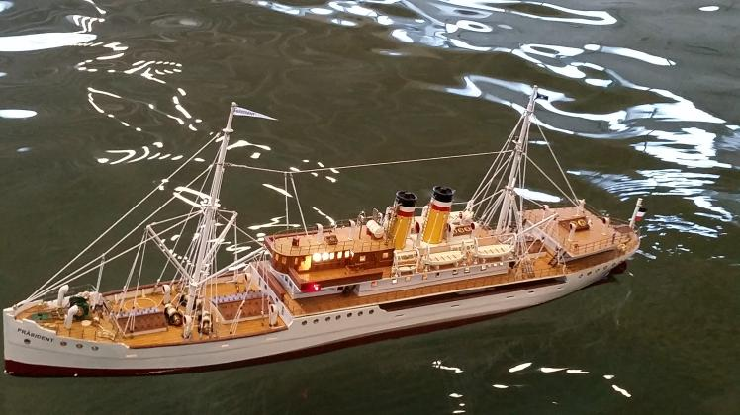Der Passagierdampfer „Präsident“, erbaut von Wolfgang und Christiane Hoepfner, ist 117 Zentimeter lang. Schiffe wie diese könnten auf dem Lüttensee gezeigt werden. FOTO: WOLFGANG HOEPFNER
Modellbauer möchten ihre Schiffe gern auf dem neuen Lüttensee im Mega-Neubaugebiet Tornesch am See fahren lassen. Hierfür müsste eine zweckmäßige Einsatzstelle gebaut werden.
Für einen geeigneten Steg am Lüttensee setzt sich Schiffsmodellbauer Wolfgang Hoepfner ein. Seine Hoffnung: Die Modellbaufreunde Tornesch können ihre Schiffe künftig im eigenen Fahrgewässer steuern – und müssen nicht mehr in die Nachbarstadt fahren.
LESEN SIE AUCH

Fertigstellung 2025
So soll das Umfeld des Lüttensees in Tornesch gestaltet werden
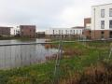

Gefiederte Untermieter
Warum eine Tornescherin für den Lehmberg am Lüttensee kämpft

Wenn Wolfgang Hoepfner seine bis zu zwei Meter langen Schiffsmodelle zu Wasser lässt, fährt er immer ins Umland. Veranstaltungen, etwa Ausstellungen mit Schaufahrten, finden im Rosarium Uetersen statt. Mit dem neu gebauten See in Tornesch aber steigt die Hoffnung auf eine Möglichkeit, dieses Hobby vor Ort ausüben zu können.
Wolfgang Hoepfner erklärte im Umweltausschuss, wie eine Einsatzstelle beschaffen sein muss. FOTO: MICHAELA ESCHKE
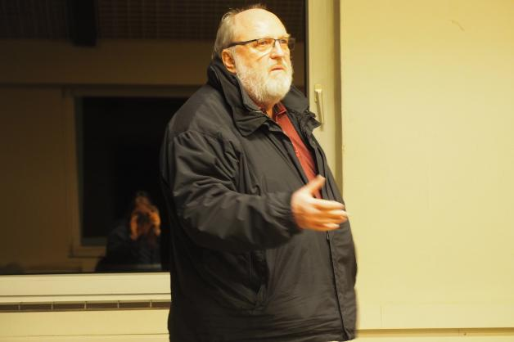
Weil dabei einiges bedacht werden muss, wurde der Vorsitzende der Modellbaufreunde Tornesch im Umweltausschuss (19. Februar) vorstellig. Die Modellschiffe sind nämlich bis zu zwei Meter lang und 50 Kilogramm schwer, sie müssen mit dem Bollerwagen an den See gebracht werden. Die Einsatzstelle muss frei von Bewuchs sein, der sonst in die Schiffsschraube gerät.

Problem: Der Lüttensee ist nur am Ufer flach
Die Rampe, die direkt in den Lüttensee führt, ist nicht geeignet. „Ein Segelboot hat ein langes Kielschwert, man muss es direkt ins Wasser setzen“, erklärt der Modellbauer, „doch über die Rampe müsste man mit einer Wathose reinlaufen.“ Einen Steg, der auf den Lüttensee hinausführt, kann sich die Verwaltung aus Sicherheitsgründen nicht vorstellen, denn Personen könnten direkt ins tiefere Wasser fallen.
Die Fahrtrampe am Lüttensee ist nicht für den Einsatz von größeren Modellschiffen geeignet. FOTO: MICHAELA ESCHKE
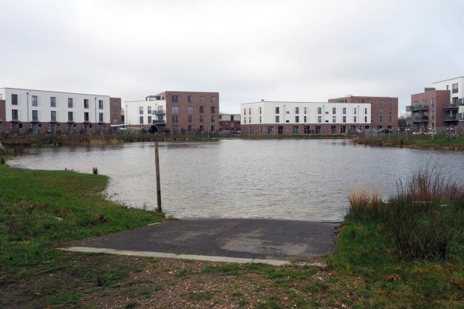
Weil man sich Schiffsmodelle auf dem Lüttensee aber durchaus attraktiv vorstellt, haben der Modellbauverein und die Verwaltung nun weiterführende Gespräche aufgenommen. Hierbei sollen Umsetzungsalternativen geprüft werden.
Bei den Modellbaufreunden hofft man auf ein eigenes Gewässer. Der Tornescher Verein hat zehn aktive Mitglieder, hinzukommen nach Hoepfners Aussage viele nichtorganisierte Modellbauer. Auch suchen Modellbauclubs in der Region immer nach neuen Fahrgewässern. Solche Clubs gibt es zum Beispiel in Uetersen, Elmshorn, Ellerau oder Hamburg.

